INSTITUTO DE TRANSPORTES E COMUNICAÇÕES
ELECTRICIDADE INDUSTRIAL - CV3

TEMA: Dimensionamento e montagem de um carregador de celular

Nome do formando: Código de Estudante:
Lourenço Joaquim Lourenço 25414

Nome do formador: Leonardo Helena Manjate

MAPUTO,2025

Lista de Siglas

Capitulo I:
- INTRODUÇÃO
Este projecto integrado propõe o desenvolvimento de um carregador de celular, abordando as etapas cruciais de seu dimensionamento e subsequente montagem.
A crescente dependência de dispositivos móveis e a necessidade de fontes de energia portáteis, eficientes e seguras tornam este tema de grande relevância. O projecto visa fornecer uma solução prática para o carregamento, garantido a eficiência energética e a segurança do dispositivo em relação a sobrecargas e curtos-circuitos.

JUSTIFICATIVA DO PROJECTO INTEGRADO
Atualmente, o mercado é inundado por carregadores de celular, muitas vezes de qualidade duvidosa, que podem danificar os aparelhos ou apresentar riscos de segurança.

A concepção deste projeto, focando no dimensionamento adequado dos componentes(transformadores, retificadores, reguladores de tensão e filtros) e na montagem correta do circuito, permite a criação de um dispositivo que não apenas atende às especificações técnicas dos celulares modernos, mas que também serve como uma ferramenta didática para a compreensão dos principios da eletrónica de potência e conversão de energia. Em última análise, o objetivo é garantir um carregamento otimizado e seguro para o utilizador.
MÓDULOS DE COBERTURA
Módulos genéricos |  | Módulos vocacionais
Módulo | Resultado de aprendizagem | Módulo | Resultado de aprendizagem
GUI-(Utilizar aplicações de interface gráfico para produção de documentos e folhas de cálculo  Simples) | RA1-Produzir documentos  simples usando um  processador de texto  de interface gráfico  RA2-Utilizar formas simples  de formatação de  documentos | AFECC-(. Aplicar fundamentos de electrotecnia em corrente contínua) | RA2-. Desenhar Circuitos  eléctricos
IPOE (Interpretar e produzir enunciados orais adequados a diferentes contextos) | RA2- Usar adequadamente o vocabulário, estruturas gramaticais auxiliares visuais e elementos da oralidade. | AFECA-(Aplicar fundamentos de electrotecnia em corrente alternada)
 |  | ATFEA- (Analisar e testar fontes electrónicas de alimentação)

OBJECTIVOS DO PROJECTO INTEGRADO
1.3.1.Objetivo Geral:
Dimensionamento e montagem de um carregador de celular.

1.3.2. Objectivos Específicos:
- Identificar os materiais necessarios para a montagem do carregador;
- Comprar os materiais necessarios para a montagem do carregador;
- Realizar o dimensionamento do carregador;
- Listar os processos de montagem de carregador;
- Montar o carregador;

1.4. ABORDAGEM METODOLÓGICA
Natureza de pesquisa

Quanto à natureza, este projeto de dimensionamento e montagem de um carregador de celular é classificado como uma pesquisa aplicada .
​A pesquisa tem como intuito resolver um problema prático e específico – a necessidade de um dispositivo eficiente, seguro e, potencialmente, de baixo custo para o carregamento de celular ou outros dispositivos móveis.
​O foco é a aplicação prática dos conhecimentos da eletrônica e engenharia para o desenvolvimento de um produto ou sistema funcional. Em vez de se concentrar apenas na geração de novo conhecimento teórico (pesquisa básica), a pesquisa aplicada visa a criação e otimização de uma solução tangível, ou seja, um carregador de celular dimensionado e montado que atenda aos requisitos técnicos (tensão, corrente, segurança) e de usabilidade.

Abordagem do problema
Qualitativa:A abordagem qualitativa do dimensionamento e montagem de um carregador celular foca na compreensão dos fatores e requisitos que guiam o projeto, em vez de cálculos numéricos exatos. Ela aborda as escolhas de design, a segurança, a usabilidade e a qualidade geral do produto.

Procedimento técnico
Pesquisa bibiografica
A pesquisa bibiografica foi usada nesse trabalho pois no projecto usou-se a internet e algumas IA’s para a realizacao do trabalho.

CAPITULO II:
- REVISÃO LITERARIA
2.1.DEFINIÇÃO DE TRANSFORMADOR DE TENSÃO
O carregador utiliza um principio de transformação (ou comutação) para reduzir drasticamente a voltagem ( por exemplo, 220V para 5V). O trabalho de Tesla com a corrente Alternada (CA) é a base para que essa transformação de voltagem seja feita de maneira simples e eficiente.“(Nikola Tesla)“
Um transformador de tensão é um dispositivo eléctrico que tem a função de alterar o nível de tensão (voltagem) das corrente Alternada (CA), mantendo a mesma frequência.
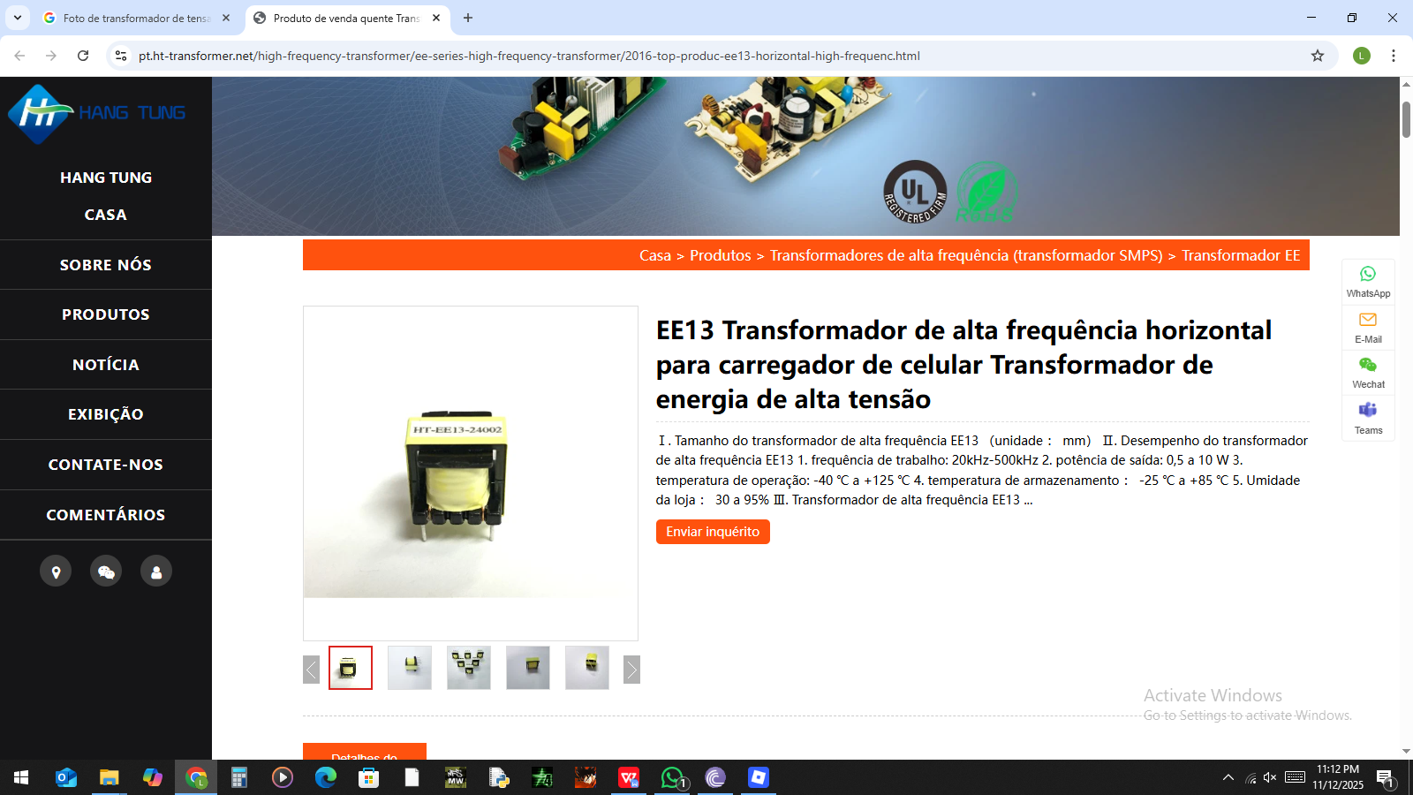

DEFINIÇÃO DE DIODO 1N4007
O diodo retificador é um componente semicondutor baseado na junção P-N, desenhado para converter Corrente Alternada (CA) em Corrente Contínua (CC).“(William Bradford)“
DEFINIÇÃO DE RESISTOR 1KOHM
O resistor e um componente de dois terminais que implementa a resistencia electrica como um elemento
DEFINIÇÃO DE DIODO LED
DEFINIÇÃO DE CAPACITOR

